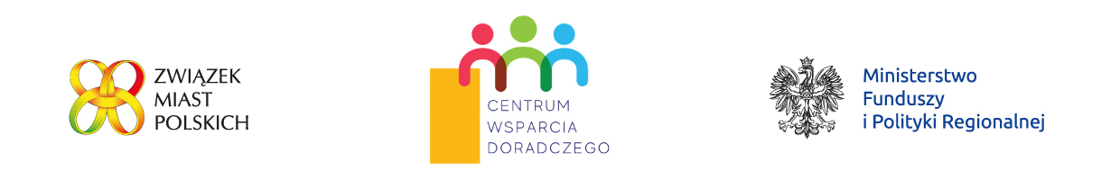
GMINA KORYTNICA
zaprasza do wyrażenia opinii i uwag na temat
projektu Strategii terytorialnej Partnerstwa Razem dla Rozwoju Doliny Liwca
Partnerstwo Razem dla Rozwoju Doliny Liwca obejmuje samorządy: Powiatu Węgrowskiego, Miasta Węgrów, Gminy Liw, Gminy Strachówka, Gminy Stoczek, Gminy Sadowne, Gminy Miedzna, Gminy Łochów, Gminy Jadów oraz Gminy Korytnica.
W ramach współpracy samorządy te podejmują wspólne działania w celu pozyskiwania środków zewnętrznych skierowanych na rozwój obszaru partnerstwa. W tym celu została przygotowana strategia terytorialna, która stanowi wyraz wspólnej polityki partnerskich gmin do roku 2030, nie odbierając żadnej z gmin prawa do przygotowania strategii rozwoju lokalnego.
Jest to pierwszy tego typu dokument, opracowany we współpracy 9 gmin i powiatu węgrowskiego.
Strategia składa się z czterech zasadniczych części (tj. diagnostycznej, strategicznej, wdrożeniowej oraz opisującej zaangażowanie społeczeństwa). W części diagnostycznej sformułowano najistotniejsze wnioski na podstawie „Raportu diagnostycznego”, określając potencjały i bariery oraz szanse rozwojowe w poszczególnych elementach składających się na funkcje obszaru. W części strategicznej wyznaczono wizję obszaru oraz misję partnerskich samorządów, cele strategiczne i związane z nimi kierunki działań. Część wdrożeniowa zawiera zestaw koncepcji projektowych, które były przygotowane we współpracy z partnerami społecznymi i gospodarczymi, system wdrażania oraz monitorowania i ewaluacji oraz potencjalne źródła finansowania działań ze środków zewnętrznych. W ostatniej części opisano rolę społeczności lokalnej w przygotowaniu dokumentu oraz sposoby jej włączenia na etapie wdrażania strategii.
Zapraszamy mieszkańców, partnerów społecznych i gospodarczych oraz wszystkich zainteresowanych do zapoznania się i zgłoszenia uwag do „Strategii terytorialnej Partnerstwa Razem dla Rozwoju Doliny Liwca”.
Strategia dostępna jest dostępna pod adresem https://powiatwegrowski.pl/powiat/dokumenty/razem-dla-rozwoju-doliny-liwca.5360/
Uwagi można zgłaszać w terminie do dnia 27.09.2021 r., za pomocą formularza dostępnego poniżej, na adres: CWD@powiatwegrowski.pl
Załączniki:
- „Strategia terytorialna Partnerstwa Razem dla Rozwoju Doliny Liwca”
- formularz do zgłaszania uwag

